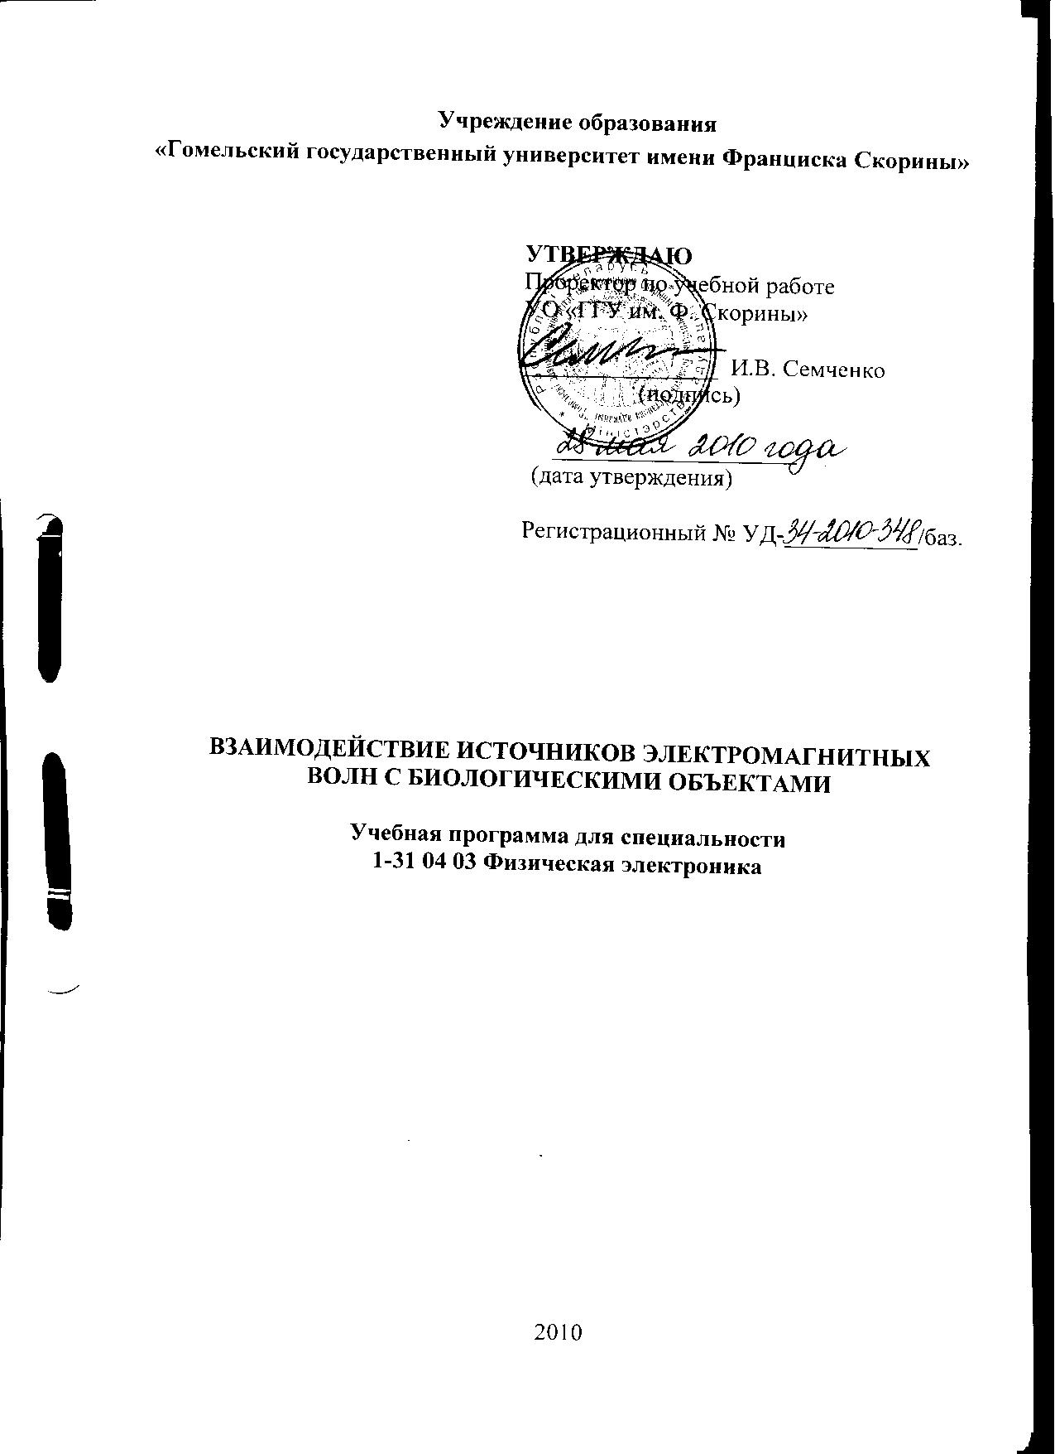
Учреждение образования
«Гомельский государственный университет имени Франциска Скорины»

УТВЕРЖДАЮ
Проректор по учебной работе
УО «ГГУ им. Ф. Скорины»

________________ И.В. Семченко
(подпись)

____________________
(дата утверждения)

Регистрационный № УД-___________/баз.

ВЗАИМОДЕЙСТВИЕ ИСТОЧНИКОВ ЭЛЕКТРОМАГНИТНЫХ ВОЛН С БИОЛОГИЧЕСКИМИ ОБЪЕКТАМИ

Учебная программа для специальности
1-31 04 03 Физическая электроника

2010
Составитель:
А.А. Середа — ассистент кафедры радиофизики и электроники УО «ГГУ им. Ф. Скорины»

Рецензенты:
Д.В. Леоненко — доцент кафедры «Строительная механика» Учреждения образования «Белорусский государственный университет транспорта», кандидат физико–математических наук;
С.В.Шалупаев — доцент кафедры общей физики Учреждения образования «Гомельский государственный университет имени Ф. Скорины», кандидат физико – математических наук.

РЕКОМЕНДОВАНА К УТВЕРЖДЕНИЮ:
Кафедрой радиофизики и электроники УО «ГГУ им. Ф. Скорины»

(протокол № __ от ____ _____________ 201__);

Методическим советом физического факультета
УО «ГГУ им. Ф. Скорины»

(протокол № __ от ____ _____________ 201__);

Ответственный за редакцию: А.А. Середа
Ответственный за выпуск: А.А. Середа

Пояснительная записка

Учебная программа дисциплины «Взаимодействие источников электромагнитных волн с биологическими объектами» разработана на основе следующих нормативных документов:
- Образовательный стандарт Республики Беларусь по специальности 1-31 04 03 Физическая электроника (ОСРБ 1-31 04 03 – 2008);
- Учебный план по специальности 1-31 04 03 Физическая электроника.
В современной медицине широко применяются методы, использующие воздействие на организм человека электромагнитных волн с целью получения необходимой информации или требуемого терапевтического эффекта. Электромагнитные поля влияют на регулирование процессов жизнедеятельности, участвуют в координации физиологических процессов внутри организмов. В используемых приборах и аппаратах это воздействие реализуется с помощью различного рода аппликаторов, т.е. устройств излучения и приема электромагнитных волн. Специалисты работающие в области медицинской электроники, должны знать принцип работы и основные характеристики аппликаторов (антенн), а также процессы, происходящие при воздействии электромагнитных волн на биологические объекты и, в частности, на организм человека.
Дисциплина «Взаимодействие источников электромагнитных волн с биологическими объектами» – научно-практическая учебная дисциплина, в которой изучается основы теории высокочастотного электромагнитного поля, методы анализа технических характеристиках и конструктивных особенностях элементов и устройств высокочастотных трактов, включая оптические.
Цель преподавания дисциплины является овладение студентами основами процессов, происходящих в организме человека под воздействием электромагнитного излучения, а также теории излучения и основных характеристик используемых аппликаторов
Задачи дисциплины:
- ознакомление студентов с основными процессами, происходящими в организме человека при воздействии высокочастотного электромагнитного поля;
- овладение студентами методами оценки уровня воздействия и минимизации негативных эффектов при воздействии электромагнитного поля на биологический объект;
- усвоение студентами принципов работы и основных характеристик используемых аппликаторов.
В результате изучения дисциплины студент должен:

знать:
- процессы, происходящие в организме человека и животных при воздействии на них электромагнитным излучением различного частотного диапазона;
- основы теории излучающих устройств (аппликаторов), их основные параметры и особенности конструктивного выполнения;
- предельно допустимые уровни облучения различных видов тканей живых организмов.
владеть:
- навыками теоретической оценки характеристик аппликаторов;
- навыками экспериментального исследования характеристик излучающих устройств.
уметь:
- проводить теоретическую оценку характеристик излучающих устройств;
- проводить экспериментальное исследование основных характеристик излучающих устройств;
- использовать сведения о допустимых уровнях облучения живых организмов.
Изучение дисциплины «Взаимодействие источников электромагнитных волн с биологическими объектами» базируется на ранее полученных студентами знаниях по таким дисциплинам, как «Электричество и магнетизм», «Электродинамика», разделы высшей математики «Математический анализ». «Дифференциальные уравнения».
Общее количество часов – 88; аудиторное количество часов — 54, из них: лекции — 22, лабораторные занятия — 24 самостоятельная управляемая работа студентов (СУРС) – 8. Форма отчётности — зачет.

Примерный тематический план

№ п/п | Название темы | Лекции | Практические | Семинары | Лабораторные занятия | СУРС | Всего
 | Физические характеристики электромагнитного поля | 2 | – | – | – | – | 2
 | Взаимодействие электромагнитного поля с физической средой | 2 | – | – | – | – | 2
 | Естественные и искусственные источники электромагнитных полей в средах обитания организмов | – | – | – | – | 2 | 2
 | Импеданс биологических тканей и его применение в медицине | 2 | – | – | – | – | 2
 | Электрические свойства тканей живых организмов | 2 | – | – | – | – | 2
 | Физические основы взаимодействия ЭМП с биологическими объектами | 2 | – | – | 4 | – | 6
 | Апертурные антенны | 2 | – | – | 4 | – | 6
 | Зеркальные антенны | 2 | – | – | 4 | – | 6
 | Направленные антенны бегущей волны | 2 | – | – | 4 | – | 6
 | Директорные антенны | 2 | – | – | 4 | – | 6
 | Электромагнитные поля излучающих систем в дальней, промежуточной и ближней зонах |  | – | – | 4 | 2 | 6
 | Терапия электромагнитными волнами солнечного диапазона | – | – | – | – | 2 | 2
 | Воздействие волн миллиметрового диапазона на биологические объекты | 2 | – | – | – | – | 2
 | Воздействие ионизирующего излучения на живой организм | 2 | – | – | – | – | 2
 | Патологическое воздействие электромагнитного излучения на биологические объекты, методы и средства защиты от электромагнитных волн | – | – | – | – | 2 | 2
 | Итого | 22 | – | – | 24 | 8 | 54

Содержание учебного материала

Тема 1 Физические характеристики электромагнитного поля
Введение. Цели и задачи курса, содержание, литература. Электрическое поле. Напряженность электрического поля. Магнитное поле. Напряженность магнитного поля. Электрические свойства среды (диэлектрическая проницаемость, удельная электрическая проводимость). Магнитные свойства среды (магнитная проницаемость, магнитная проводимость). Основные характеристики электромагнитных волн. Шкала электромагнитных волн. Классификация электромагнитных излучений. Волновая зона и зона индукции. Плотность потока мощности (вектор Пойнтинга). Гармонические и модулированные электромагнитные колебания. Явление интерференции электромагнитных волн.

Тема 2 Взаимодействие электромагнитного поля с физической средой
Физическая среда. Дипольный момент. Ориентация молекул под воздействием магнитостатического поля. Действие переменных электромагнитных полей на физическую среду (колебания свободных зарядов, поворот дипольных моментов). Потери энергии электромагнитного излучения (потери проводимости, диэлектрические потери). Комплексная диэлектрическая проницаемость. Рассеиваемая мощность. Релаксационные процессы (уравнения Дебая, уравнения Максвелла-Вагнера). Пути приложения энергии ЭМП к физическому объекту. Условие квазистационарности. Глубина проникновения.

Тема 3 Естественные и искусственные источники электромагнитных полей в средах обитания организмов
Электрическое поле земли. Напряженность электрического поля земли на различных географических широтах. Унитарная вариация. Магнитное поле земли. Компоненты магнитного поля земли. Магнитная активность. Магнитные бури. Периодичность магнитной активности. Атмосферики. Интенсивность атмосфериков. Периодичность грозовой деятельности. Радиоизлучения солнца и галактик. Генераторы электромагнитных полей различных диапазонов.

Тема 4 Импеданс биологических тканей и его применение в медицине
Импеданс биологических тканей. Частотная зависимость импеданса биологических тканей. Эквивалентные электрические схемы. Поляризация биологических тканей. Оценка состояния биологической ткани для целей трансплантации. Физические основы реологии. Реограммы.

Тема 5 Электрические свойства тканей живых организмов
Дисперсия электрических параметров тканей в переменных полях. Частотная зависимость диэлектрической проницаемости. α-, β- и γ- дисперсии. Механизм дисперсии. Переориентация диполей воды, белков и липидов. Поляризация клеток. Ощутимые и неотпускающие токи.

Тема 6 Физические основы взаимодействия электромагнитных полей с биологическими объектами
Биологические объекты в электростатическом поле. Гомогенный проводящий эллипсоид. Плотность индуцируемого поверхностного заряда в магнитостатическом полях. Поглощение энергии электромагнитного поля в тканях и превращение ее в тепловую. Поглощаемая мощность в единице объема тела для различных частотных диапазонов. Коэффициенты отражения от границ раздела между тканями при различных частотах. Глубина проникновения волн в различные ткани. Возникновение стоячих волн в тканях живых организмов. Тепловой эффект электромагнитных полей в тканях живых организмов. Теплоощущение. Нетепловые эффекты.

Тема 7 Апертурные антенны
Общие свойства апертурных антенн. Коэффициент направленного действия. Рупорные антенны. Излучение из открытого конца волновода. Диаграммы направленности открытого конца волновода. H-секториальный рупор. Структура поля в H-секториальном рупоре. E-секториальный рупор. Пирамидальные рупоры. Фазовые искажения в рупорах. Линзовые антенны.

Тема 8 Зеркальные антенны
Длиннофокусные и короткофокусные параболические антенны. Методы расчета параболических антенн. Влияние точности выполнения зеркала на характеристики зеркальной антенны. Облучатели зеркальных антенн (вибраторные, щелевые, вибраторно-рупорные, линейные). Разновидности зеркальных антенн.

Тема 9 Направленные антенны бегущей волны
Общие свойства антенн бегущей волны. Диэлектрические стержневые антенны. Диаграммы направленности диэлектрической антенны. Цилиндрическая и коническая диэлектрические антенны. Спиральные антенны. Распределение тока в витке спирали. Виды излучения спиральных антенн.

Тема 10 Директорные антенны
Конструкция директорных антенн. Размеры и параметры директорной антенны. Методы расчета директорных антенн. Диаграммы направленности директорных антенн. Ребристо-стержневые антенны.

Тема 11 Электромагнитные поля излучающих систем в дальней, промежуточной и ближней зонах
Решение векторных неоднородных уравнений Гельмгольца. Расчет поля в дальней зоне. Разность хода лучей. Свойства электромагнитного поля излучающей системы в дальней зоне. Граница дальней зоны. Расчет и анализ поля в промежуточной зоне. Свойства электромагнитного поля излучающей системы в промежуточной зоне. Граница промежуточной зоны. Анализ поля в ближней зоне.

Тема 12 Терапия электромагнитными волнами солнечного диапазона
Источники теплового излучения. Терапия волнами инфракрасного диапазона. Терапия волнами ультрафиолетового диапазона. Применение поляризованного света в медицине. Воздействие лазерного излучения на биологические объекты. Комбинированное воздействие узких диапазонов инфракрасного излучения и магнитного поля. Аппаратура для коррекции функционального состояния организма человека.

Тема 13 Воздействие волн миллиметрового диапазона на биологические объекты
Механизмы воздействия волн миллиметрового диапазона на биологические объекты. Многоуровневый характер воздействия. Клеточный механизм воздействия волн миллиметрового диапазона. Использования волн миллиметрового диапазона в терапии. Взаимодействие волн крайне высокой частоты с оксидом азота и клеточными молекулами.

Тема 14 Воздействие ионизирующего излучения на живой организм
Понятие дозы. Единицы измерения. Источники внешнего облучения. Пути поступления радиоактивных веществ в организм. Этапы поражения клетки. Мутагенное воздействие ионизирующего излучения.

Тема 15 Патологическое воздействие электромагнитного излучения на биологические объекты, методы и средства защиты от электромагнитных волн
Хроническое действие на организм человека электромагнитных полей. Вегетативные нарушения. Основные меры защиты от воздействия электромагнитных излучений. Пассивные и активные методы защиты. Эффективность экранирования. Защита от лазерного излучения. Допустимые дозы облучения. «Защита временем».

Информационно-методическая часть

Примерный перечень лабораторных работ

Методы измерения амплитудных диаграмм направленности.

Исследование излучения из открытого конца волновода.
- Рупорные и линзовые антенны.
- Ребристо-стержневые и диэлектрические антенны.
- Директорные и спиральные антенны.
- Исследование диаграмм направленности антенн в дальней и ближней зоне.

Рекомендуемая литература

Основная

- Антонов, В.Ф. Биофизика: Учеб. для студ. высш. учеб. заведений / В.Ф. Антонов, [и др.]. – М.: Гуманит. изд. центр ВЛАДОС, 1999. – 288 с.
- Алешенков, М.С. Взаимодействие физических полей и излучений с биологическими объектами и защита от их негативного воздействия / М.С. Алешенков, Б.Н. Родионов. – М.: МГУЛ, 1998. – 48 с.
- Бецкий, О.В. Миллиметровые волны и живые системы / О.В. Бецкий, В.В. Кислов, Н.Н. Лебедева. – М.: САЙНС-ПРЕСС, 2004. – 272 с.
- Гошин, Г.Г. Устройства СВЧ и антенны: Учебное пособие. В 2-х частях / Г.Г. Гошин. – Томск.: Томский межвузовский центр дистанционного образования, 2003. – 130 с.
- Давыдов, Б.И. Биологическое действие, нормирование и защита от электромагнитных излучений / Б.И. Давыдов, В.С. Тихончук, В.В. Антипов. – М.: Энергоиздат, 1984. – 178 с.
- Девятков, Н.Д. Миллиметровые волны и их роль в процессах жизнедеятельности / Н.Д. Девятков, М.В. Голант, О.В. Бецкий. – М.: Радио и связь, 1991. – 168 с.
- Линденбратен, Л.Д., Медицинская радиология (основы лучевой диагностики и лучевой терапии): Учебник / Л.Д. Линденбратен, И.П. Королюк. – М.: Медицина, 2000. – 672 с.
- Марков, Г.Т. Антенны / Г.Т. Марков, Д.М. Сазонов. – М.: Энергия, 1975. – 528 с.
- Пресман, А.С. Электромагнитные поля и живая природа / А.С. Пресман. – М.: Наука, 1968. – 289 с.
- Пресман, А.С. Электромагнитная сигнализация в живой природе / А.С. Пресман. – М.: Советское радио, 1974. – 64 с.
- Ревин, В.В. Биофизика: Учебник / В.В. Ревин, Г.В. Максимов, О.Р. Кольс. – Сараск.: Издательство Мордов. ун-та, 2002. – 156 с.
- Ремизов, А.Н. Медицинская и биологическая физика: Учеб. для вузов / А.Н.Ремизов, А.Г. Максина, А.Я. Потапенко. – М.: Дрофа, 2003. – 560 с.
- Сазонов, Д.М. Антенны и устройства СВЧ / Д.М. Сазонов. – М.: Высшая школа, 1988. – 434 с.
- Холодов, Ю.А. Мозг в электромагнитных полях / Ю.А. Холодов. – М.: наука, 1982. – 123 с.
- Черняев, А.П. Взаимодействие ионизирующего излучения с веществом / А.П. Черняев. – М.: ФИЗМАТЛИТ, 2004. – 152 с.

Дополнительная

- Воздействие низкоинтенсивного СВЧ излучения на живой организм / Д.М. Беневоленский, Г.П. Гоголев, С.М. Мовнин, М.Е. Раппопорт // Петерб. журн. электроники. – 1999. – N 1. – С.68-71.
- Анализ спектра солнечного и космического электромагнитного излучения и его влияния на биологические объекты / Н.В. Гривенная, В.М. Редькин // Вестн. СевКавГТУ. Сер. Естеств. науки. – 2003. – N 1(6). – С.159-162.
- "Патогенная" действенность КВЧ-излучений: мифы и реальность / А.А. Ковалев // Миллиметровые волны в биологии и медицине. – 2006. – N 2(42). – С.63-70.
- Масленников, Б.И. Взаимодействие физических полей с биологическими объектами: учеб. пособие / Б.И. Масленников, Г.А. Дмитриев. – Тверь: ТГТУ, 2003. – 100 с.
- Пронченкова, Г.Ф. Некоторые аспекты влияния электромагнитных излучений на организм человека: Учеб. пособие для студ. мед., биол. и экол. специальностей. / Г.Ф. Пронченкова, А.В. Иванов. – Саратов: Науч. книга, 2003. – 36 с.
- Холодов, Ю. А., Магнитные поля биологических объектов / Ю.А. Холодов, A. H. Козлов, А. М.Горбач. – М.: Наука, 1987. – 144 с.
- Минин, Б.А. СВЧ и безопасность человека / Б.А. Минин. – М.: Сов. Радио, 1974. – 352 с.
- Журнал «Биомедицинская радиоэлектроника» за 2000 – 2006 г.
- Журнал «Миллиметровые волны и их применение» за 2000 – 2006 г.

